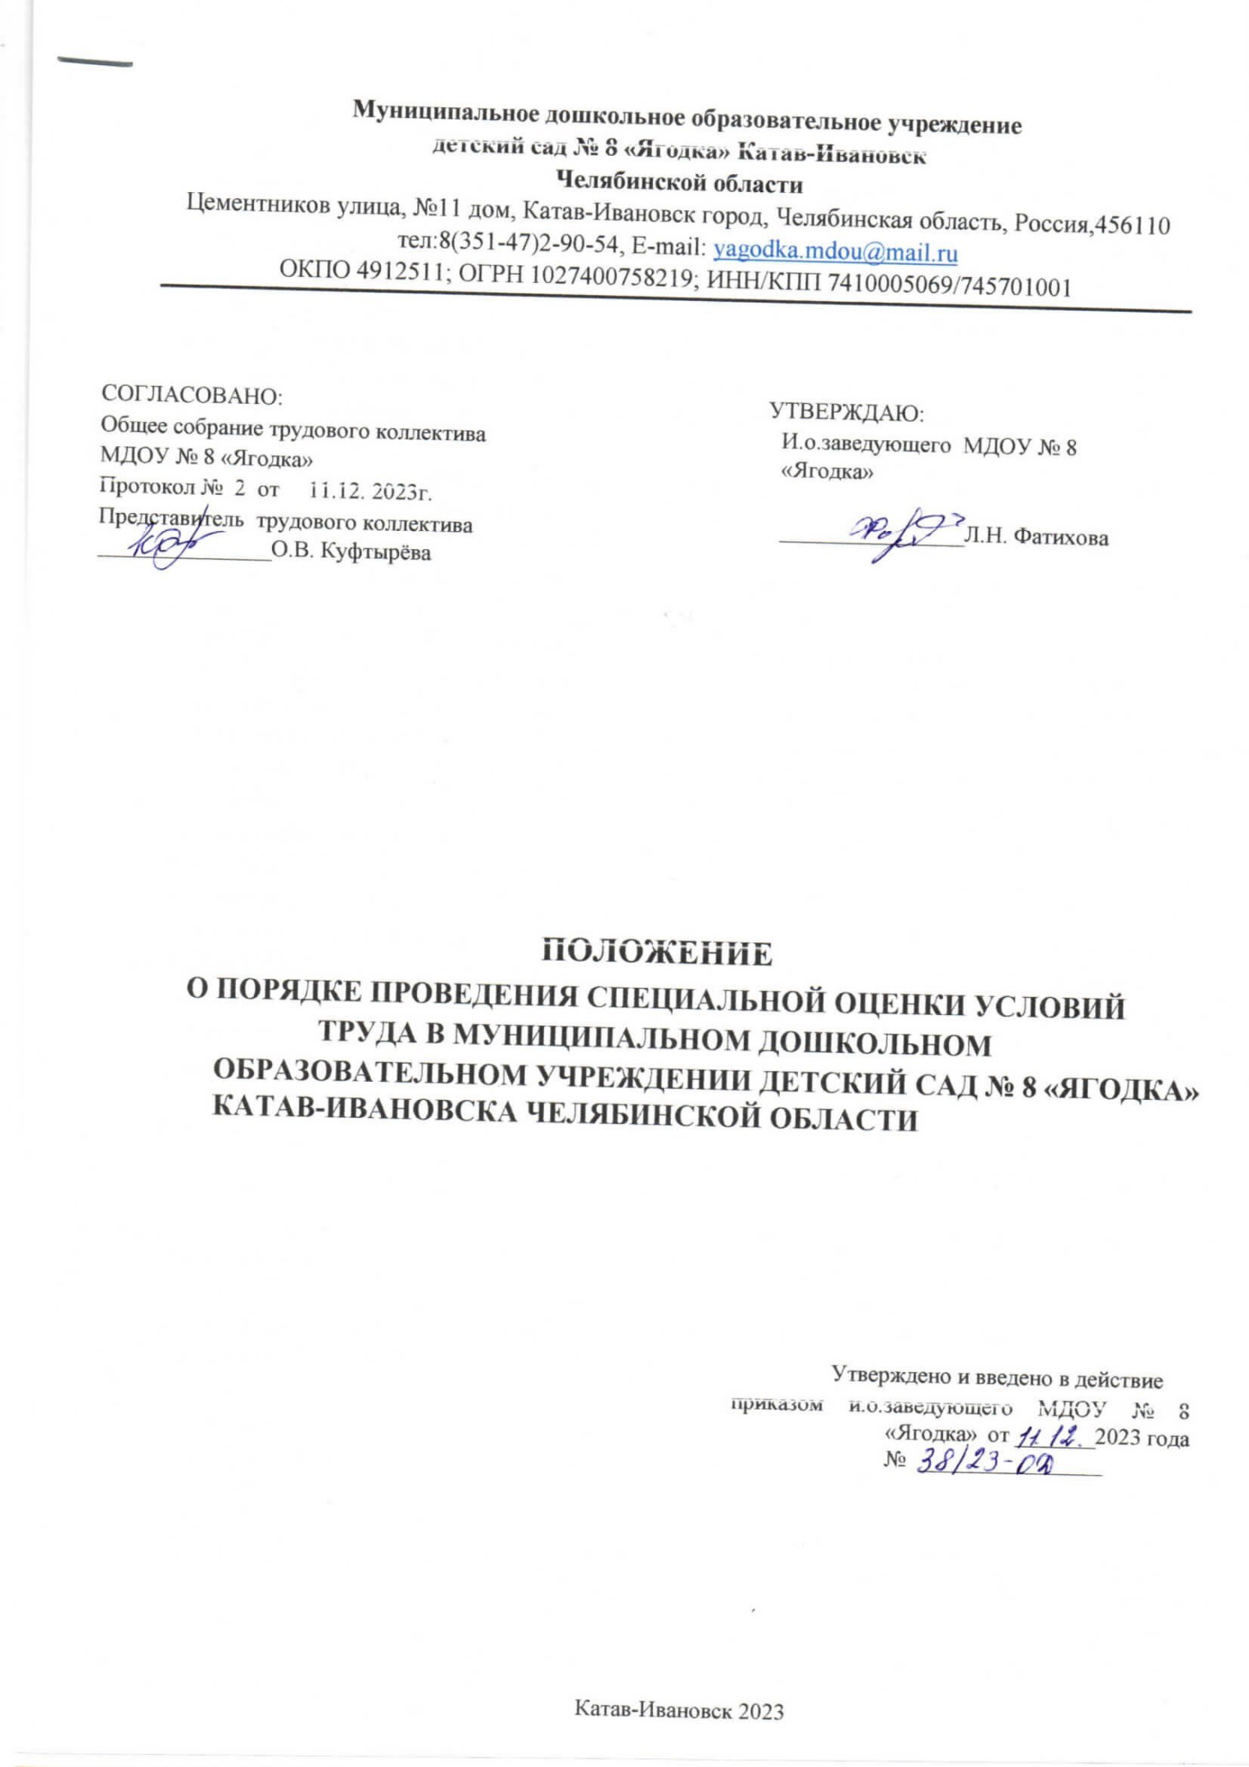

Муниципальное дошкольное образовательное учреждение
детский сад № 8 «Ягодка» Катав-Ивановск
Челябинской области
Цементников улица, №11 дом, Катав-Ивановск город, Челябинская область, Россия,456110
тел:8(351-47)2-90-54, Е-mail: yagodka.mdou@mail.ru
ОКПО 4912511; ОГРН 1027400758219; ИНН/КПП 7410005069/745701001

СОГЛАСОВАНО:  Общее собрание трудового коллектива МДОУ № 8 «Ягодка»  Протокол № 2 от 11.12. 2023г.  Представитель трудового коллектива _______________О.В. Куфтырёва | УТВЕРЖДАЮ:  И.о.заведующего МДОУ № 8 «Ягодка»  ________________Л.Н. Фатихова

ПОЛОЖЕНИЕ
О ПОРЯДКЕ ПРОВЕДЕНИЯ СПЕЦИАЛЬНОЙ ОЦЕНКИ УСЛОВИЙ
ТРУДА В МУНИЦИПАЛЬНОМ ДОШКОЛЬНОМ
ОБРАЗОВАТЕЛЬНОМ УЧРЕЖДЕНИИ ДЕТСКИЙ САД № 8 «ЯГОДКА» КАТАВ-ИВАНОВСКА ЧЕЛЯБИНСКОЙ ОБЛАСТИ

Утверждено и введено в действие
приказом и.о.заведующего МДОУ № 8 «Ягодка» от _______2023 года № ________________

Катав-Ивановск 2023

1. Общие положения
1.1. Положение о порядке проведения специальной оценки условий труда в муниципальном дошкольном образовательном учреждении детский сад № 8 «Ягодка» Катав-Ивановска Челябинской области (далее – Положение, учреждение) разработано в соответствии со ст. 209, 212 Трудового кодекса РФ, Федеральным Законом Российской Федерации от 28 декабря 2013 г. N 426-ФЗ «О специальной оценке условий труда» с изменениями от 30.12.2020г. и иными нормативно-правовыми актами об охране труда.
1.2. Положение определяет порядок проведения специальной оценки условий труда (далее - Порядок), оформление и использование результатов специальной оценке условий труда (СОУТ).
1.3. СОУТ проводится в целях оценки условий труда на рабочих местах и выявления вредных и (или) опасных производственных факторов.
1.4. Результаты СОУТ используются в целях:
- разработки и реализации мероприятий по приведению условий труда в соответствие с государственными нормативными требованиями охраны труда;
- установления работникам, занятым на тяжелых работах, работах с вредными и (или) опасными и иными особыми условиями труда, сокращенной продолжительности рабочего времени, ежегодного дополнительного оплачиваемого отпуска, повышенной оплаты труда; - информирования работников об условиях труда на рабочих местах, о существующем риске повреждения здоровья, о мерах по защите от воздействия вредных и (или) опасных производственных факторов и полагающихся работникам, занятым на тяжелых работах, работах с вредными и (или) опасными и иными особыми условиями труда, компенсациях;
- контроля за состоянием условий труда на рабочих местах;
- оценки профессионального риска;
- обеспечения работников средствами индивидуальной защиты, прошедшими обязательную сертификацию или декларирование соответствия, а также средствами коллективной защиты; - подготовки статистической отчетности об условиях труда и компенсациях за работу во вредных и (или) опасных условиях труда;
- подтверждения соответствия организации работ по охране труда государственным нормативным требованиям охраны труда;
- подготовки контингентов и поименного списка лиц, подлежащих обязательным предварительным (при поступлении на работу) и периодическим (в течение трудовой деятельности) медицинским осмотрам (обследованиям) работников;
- расчета скидок (надбавок) к страховому тарифу в системе обязательного социального страхования работников от несчастных случаев на производстве и профессиональных заболеваний;
- решения вопроса о связи заболевания с профессией при подозрении на профессиональное заболевание, а также при установлении диагноза профессионального заболевания;
- рассмотрения вопросов и разногласий, связанных с обеспечением безопасных условий труда работников;
- санитарно-бытового и медицинского обеспечения работников в соответствии с требованиями охраны труда;
- обоснования ограничений труда для отдельных категорий работников;
- приведения в соответствие наименований должностей (профессий) с наименованиями, указанными в Общероссийском классификаторе профессий рабочих, должностей служащих и тарифных разрядов;
- обоснования планирования и финансирования мероприятий по улучшению условий и охраны труда у работодателя, в том числе за счет средств на обязательное социальное страхование от несчастных случаев на производстве и профессиональных заболеваний; - сбора и обработки информации о состоянии условий и охраны труда в учреждении.
  - СОУТ подлежат все рабочие места учреждения.
  - Комиссия по проведению СОУТ, созданная в учреждении и функционирующая в соответствии с разделом 2 настоящего Положения, вправе принять мотивированное решение о не проведении измерений и оценок факторов рабочей среды и трудового процесса (далее - измерения и оценки), если осуществление указанных измерений и оценок угрожает безопасности работников при выполнении ими основной работы или специалистов организации, выполняющих измерения и оценки. Указанное мотивированное решение оформляется в письменном виде, подписывается членами комиссии по проведению СОУТ и прилагается к материалам по СОУТ. В случае принятия решения о не проведении измерений и оценок условия труда на данных рабочих местах относятся к опасным условиям труда.
  - Обязанности по обеспечению проведения СОУТ возлагаются на заведующего.
  - СОУТ проводят совместно учреждение и организация, привлекаемая учреждением для выполнения работ по СОУТ, на основании договора гражданско-правового характера. 1.9. Организация по проведению СОУТ - юридическое лицо, аккредитованное в установленном порядке в качестве организации, оказывающей услуги по СОУТ и выполняющей на основании договора гражданско-правового характера с ДОУ измерения и оценки, а также оценку соответствия условий труда государственным нормативным требованиям охраны труда, проводимую в соответствии с разделом 3 настоящего Положения, оформление и подготовку отчета об аттестации.
  - Организация по проведению СОУТ должна быть независимым лицом по отношению к учреждению, на рабочих местах которого данной организацией проводится СОУТ.
  - Заведующий вправе привлечь для выполнения работ по СОУТ несколько аттестующих организаций. При этом между данными организациями работа по СОУТ может быть распределена как по количеству рабочих мест, подлежащих СОУТ, так и по видам работ, выполняемых на данных рабочих местах.
  - При проведении СОУТ заведующий вправе требовать от аттестующей организации: - документального подтверждения аккредитации на право оказывать услуги в области охраны труда в части проведения СОУТ рабочих мест путем предоставления уведомления (копии уведомления) о включении организации в реестр организаций, оказывающих услуги в области охраны труда;
- проведения измерений и оценок в соответствии с действующими нормативными правовыми актами.
1.13. При проведении СОУТ заведующий обязан:
- содействовать аттестующей организации в своевременном и полном проведении СОУТ, предоставлять необходимую информацию и документацию, давать по запросу аттестующей организации разъяснения в устной и письменной форме по вопросам, относящимся к целям СОУТ, а также запрашивать необходимые для проведения СОУТ сведения у третьих лиц; - не предпринимать преднамеренных действий, направленных на сужение круга вопросов, подлежащих анализу и оценке при проведении СОУТ, а также на сокрытие (ограничение доступа) к информации и документации по вопросам, относящимся к целям СОУТ, запрашиваемых аттестующей организацией.
  - На рабочих местах, указанных в части 1 статьи 11 Федерального закона от 28.12.2013г. № 426-ФЗ, в отношении которых действует декларация соответствия условий труда государственным нормативным требованиям охраны труда, повторное проведение специальной оценки условий труда не требуется до наступления обстоятельств, установленных частью 5 статьи 11 настоящего Федерального закона. Декларация соответствия условий труда государственным нормативным требованиям охраны труда является бессрочной в случае сохранения условий труда на соответствующем рабочем месте.
  - В случае, если с работником, занятым на рабочем месте, в отношении которого принята декларация соответствия условий труда государственным нормативным требованиям охраны труда, произошел несчастный случай на производстве (за исключением несчастного случая на производстве, произошедшего по вине третьих лиц) или у него выявлено профессиональное заболевание, причиной которых явилось воздействие на работника вредных и (или) опасных производственных факторов, либо в отношении работника и (или) на его рабочем месте выявлены в ходе проведения федерального государственного надзора за соблюдением трудового законодательства и иных нормативных правовых актов, содержащих нормы трудового права, нарушения государственных нормативных требований охраны труда, содержащихся в федеральных законах и иных нормативных правовых актах Российской Федерации, в отношении такого рабочего места действие данной декларации прекращается и проводится внеплановая специальная оценка условий труда.
  - За дату начала проведения очередной СОУТ принимается дата издания приказа об утверждении состава комиссии по проведению СОУТ и графика проведения СОУТ.
  - СОУТ вновь организованных рабочих мест должна быть начата не позднее чем через 60 рабочих дней после ввода их в эксплуатацию.
1.18 Ответственность за проведение СОУТ возлагается на заведующего. Ответственность за достоверность проведения измерений и оценок возлагается на аттестующую организацию. 1.19. Государственный надзор и контроль за соблюдением в учреждении настоящего Положения осуществляется федеральным органом исполнительной власти, уполномоченным на проведение надзора и контроля за соблюдением трудового законодательства и иных нормативных правовых актов, содержащих нормы трудового права, и его территориальными органами (государственными инспекциями труда в субъектах Российской Федерации).
1.20. Государственная экспертиза условий труда в целях оценки качества СОУТ осуществляется федеральным органом исполнительной власти, уполномоченным на проведение государственного надзора и контроля за соблюдением трудового законодательства и иных нормативных правовых актов, содержащих нормы трудового права, и органами исполнительной власти субъектов Российской Федерации в области охраны труда в установленном законодательством порядке.

2. Порядок подготовки к проведению СОУТ
2.1. Для организации и проведения СОУТ в учреждении создается комиссия по проведению СОУТ, а также определяется график проведения работ по СОУТ.
2.2. В состав комиссии по проведению СОУТ включаются работники учреждения. Возглавляет комиссию по проведению СОУТ заведующий.
2.3. Состав комиссии по проведению СОУТ, а также график проведения работ по СОУТ утверждаются приказом заведующего.
2.4. Комиссия по проведению СОУТ:
- осуществляет руководство и контроль проведения СОУТ на всех ее этапах;
- формирует комплект необходимых для проведения СОУТ нормативных правовых и локальных нормативных актов, организационно-распорядительные и методические документы и организует их изучение;
- составляет перечень рабочих мест, подлежащих СОУТ, с выделением аналогичных рабочих мест и указанием факторов производственной среды и трудового процесса, травмоопасности и обеспеченности работника специальной одеждой, специальной обувью и другими средствами индивидуальной защиты (далее - СИЗ), которые необходимо измерять и оценивать исходя из характеристик технологического процесса, состава производственного оборудования, применяемых сырья и материалов, результатов ранее проводившихся измерений показателей вредных и (или) опасных производственных факторов, требований нормативных правовых актов, а также мест проведения этих измерений;
- готовит предложения по приведению наименований профессий и должностей работников в соответствие с требованиями Единого тарифно-квалификационного справочника работ и профессий рабочих и Единого квалификационного справочника должностей руководителей, специалистов и служащих;
- присваивает номер каждому рабочему месту;
- заполняет и подписывает карты СОУТ;
- готовит предложения (при необходимости) о внесении изменений и (или) дополнений в трудовой договор в части обязательства работодателя по обеспечению работника СИЗ, установления соответствующего режима труда и отдыха, а также других установленных законодательством гарантий и компенсаций за работу с вредными и (или) опасными условиями труда;
- по результатам СОУТ разрабатывает план мероприятий по приведению условий труда в соответствие с государственными нормативными требованиями охраны труда.

3. Порядок проведения оценки соответствия условий труда государственным нормативным требованиям охраны труда
3.1. Оценка соответствия условий труда государственным нормативным требованиям охраны труда проводится специалистами аттестующей организации и включает в себя:
- оценку соответствия условий труда гигиеническим нормативам;
- оценку травмоопасности рабочих мест;
- оценку обеспеченности работников СИЗ;
- комплексную оценку условий труда на рабочих местах.

4. Порядок оформления результатов СОУТ
4.1. Результаты СОУТ оформляются аттестационной комиссией в виде отчета о СОУТ, к которому прилагаются:
- сведения об организации, проводящей специальную оценку условий труда, с приложением копий документов, подтверждающих ее соответствие установленным статьей 19 ФЗ-426 требованиям;
- перечень рабочих мест, на которых проводилась специальная оценка условий труда, с указанием вредных и (или) опасных производственных факторов, которые идентифицированы на данных рабочих местах;
- карты специальной оценки условий труда, содержащие сведения об установленном экспертом организации, проводящей специальную оценку условий труда, классе (подклассе) условий труда на конкретных рабочих местах;
- протоколы проведения исследований (испытаний) и измерений идентифицированных вредных и (или) опасных производственных факторов;
- протокол оценки эффективности применяемых работниками, занятыми на рабочих местах с вредными условиями труда, средств индивидуальной защиты, прошедших обязательную сертификацию в порядке, установленном техническим регламентом, проводимой в целях снижения класса (подкласса) условий труда (в случае проведения такой оценки);
- протокол комиссии, содержащий решение о невозможности проведения исследований (испытаний) и измерений по основанию, указанному в части 9 статьи 12 ФЗ-426 (при наличии такого решения);
- сводная ведомость специальной оценки условий труда;
- перечень мероприятий по улучшению условий и охраны труда работников, на рабочих местах которых проводилась специальная оценка условий труда;
- заключения эксперта организации, проводящей специальную оценку условий труда; 10) замечания и возражения работника относительно результатов специальной оценки условий труда, проведенной на его рабочем месте, представленные в письменном виде в соответствии с пунктом 4 части 1 статьи 5 ФЗ-426 (при наличии).
4.2. Отчет о проведении специальной оценки условий труда должен содержать идентификационный номер, указанный в части 6 статьи 8 ФЗ-426.
  - Отчет о проведении специальной оценки условий труда подписывается всеми членами комиссии и утверждается председателем комиссии в срок не позднее чем тридцать календарных дней со дня его направления работодателю организацией, проводящей специальную оценку условий труда. Член комиссии, который не согласен с результатами проведения специальной оценки условий труда, имеет право изложить в письменной форме мотивированное особое мнение, которое прилагается к этому отчету.
  - Заведующий в течение десяти рабочих дней с даты поступления указанного протокола и отчета о СОУТ подписывает приказ о завершении работ по СОУТ и утверждении отчета о СОУТ, а также организует ознакомление работников с результатами проведения специальной оценки условий труда на их рабочих местах под роспись в срок не позднее чем тридцать календарных дней со дня утверждения отчета о проведении специальной оценки условий труда. В указанный срок не включаются периоды временной нетрудоспособности работника, нахождения его в отпуске или командировке.
4.3.1 Заведующий в течение трех рабочих дней со дня утверждения отчета о проведении специальной оценки условий труда обязан уведомить об этом организацию, проводившую специальную оценку условий труда, любым доступным способом, обеспечивающим возможность подтверждения факта такого уведомления, а также направить в ее адрес копию утвержденного отчета о проведении специальной оценки условий труда заказным почтовым отправлением с уведомлением о вручении либо в форме электронного документа, подписанного усиленной квалифицированной электронной подписью. При наличии в отчете о проведении специальной оценки условий труда сведений, составляющих государственную или иную охраняемую законом тайну, направление копии указанного отчета осуществляется с учетом требований законодательства Российской Федерации о государственной и иной охраняемой законом тайне.
  - Разногласия по вопросам проведения специальной оценки условий труда, несогласие работника с результатами проведения специальной оценки условий труда на его рабочем месте, а также жалобы работодателя на действия (бездействие) организации, проводящей специальную оценку условий труда, рассматриваются территориальным органом ГИТ, решения которого могут быть обжалованы в судебном порядке.
  - Отчеты об СОУТ хранятся в учреждении в течение сроков, установленных законодательством Российской Федерации.
  - Заведующий с учетом требований законодательства Российской Федерации о персональных данных и законодательства Российской Федерации о государственной и об иной охраняемой законом тайне организует размещение на своем официальном сайте в информационно-телекоммуникационной сети "Интернет" (при наличии такого сайта) сводных данных о результатах проведения специальной оценки условий труда в части установления классов (подклассов) условий труда на рабочих местах и перечня мероприятий по улучшению условий и охраны труда работников, на рабочих местах которых проводилась специальная оценка условий труда, в срок не позднее чем в течение тридцати календарных дней со дня утверждения отчета о проведении специальной оценки условий труда.

5. Внеплановая специальная оценка условий труда
5.1. Внеплановая специальная оценка условий труда должна проводиться в следующих случаях:
- ввод в эксплуатацию вновь организованных рабочих мест;
- получение заведующим предписания государственного инспектора труда о проведении внеплановой специальной оценки условий труда в связи с выявленными в ходе проведения федерального государственного надзора за соблюдением трудового законодательства и иных нормативных правовых актов, содержащих нормы трудового права, нарушениями требований настоящего Федерального закона или государственных нормативных требований охраны труда, содержащихся в федеральных законах и иных нормативных правовых актах Российской Федерации;
- изменение технологического процесса, замена производственного оборудования, которые способны оказать влияние на уровень воздействия вредных и (или) опасных производственных факторов на работников;
- изменение состава применяемых материалов и (или) сырья, способных оказать влияние на уровень воздействия вредных и (или) опасных производственных факторов на работников; 5) изменение применяемых средств индивидуальной и коллективной защиты, способное оказать влияние на уровень воздействия вредных и (или) опасных производственных факторов на работников;
- произошедший на рабочем месте несчастный случай на производстве (за исключением несчастного случая на производстве, произошедшего по вине третьих лиц) или выявленное профессиональное заболевание, причинами которых явилось воздействие на работника вредных и (или) опасных производственных факторов;
- наличие мотивированных предложений выборных органов первичных профсоюзных организаций или иного представительного органа работников о проведении внеплановой специальной оценки условий труда, в том числе подготовленных по замечаниям и возражениям работника относительно результатов специальной оценки условий труда, проведенной на его рабочем месте, представленных в письменном виде в выборный орган первичной профсоюзной организации или иной представительный орган работников.
  - Внеплановая специальная оценка условий труда проводится на соответствующих рабочих местах в течение двенадцати месяцев со дня наступления случаев, указанных в пунктах 1 и 3 части 5.1 настоящего Положения, и в течение шести месяцев со дня наступления случаев, указанных в пунктах 2, 4 - 7 части 5.1 настоящего Положения.
  - В случае реорганизации учреждения - юридического лица или изменения наименования рабочего места, не повлекших за собой наступления оснований для проведения внеплановой специальной оценки условий труда, предусмотренных пунктами 3 - 5 и 7 части 5.1 настоящего Положения, внеплановая специальная оценка условий труда может не проводиться. Решение о непроведении внеплановой специальной оценки условий труда должно приниматься комиссией.

6. Заключительные положения
6.1. Настоящее Положение вступает в силу с даты его утверждения руководителем учреждения и действует до принятия нового Положения.
6.2.Дополнения, изменения в Положение вносятся в установленном Уставом порядке: принимаются на общем собрании работников учреждения и утверждаются приказом руководителя учреждением.

Настоящий локальный нормативный акт «Положение о порядке проведения специальной оценки условий труда в муниципальном дошкольном образовательном учреждении детский сад № 8 «Ягодка» Катав-Ивановска Челябинской области рассмотрен на общем собрании трудового коллектива от 11.12.2023 года, протокол № 2

